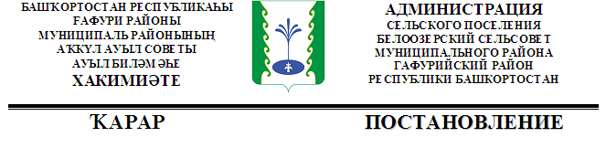
« 20» июль 2016 й. | № 149 | « 20 » июля 2016 г.

О присвоении почтового адреса объекта недвижимости.

Согласно п.7.ст7 Федерального закона от 24.07.2007 №221-ФЗ « О государственном кадастре недвижимости» и письма Управления Роснедвижимости по РБ №188/09, администрация сельского поселения Белоозерский сельсовет МР Гафурийский район РБ

ПОСТАНОВЛЯЕТ:

1. Присвоить объекту недвижимости – жилому дому с кадастровым номером 02:19:111301:368, находящемся на земельном участке с кадастровым номером 02:19:111301:20 почтовый адрес: Республика Башкортостан, Гафурийский район, д.Русский Саскуль, ул.Ленина, д.13
Ранее данный объект имел адрес : Республика Башкортостан, Гафурийский район, д.Русский Саскуль, ул.Ленина, д.11
2. Контроль над исполнением данного постановления возложить на управделами администрации сельского поселения Белоозерский сельсовет Васильеву Л.И.

Глава сельского поселения
Белоозерский сельсовет: Р.А.Мухарямов

